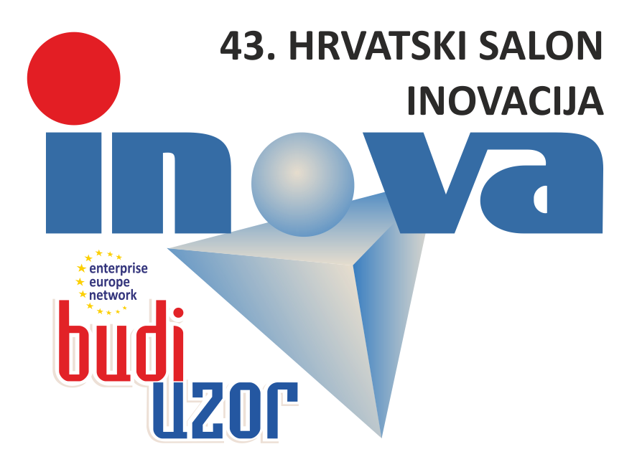 |  |  |  | 43. HRVATSKI SALON INOVACIJA s međunarodnim sudjelovanjem  14. IZLOŽBA INOVACIJA, PROTOTIPOVA I STUDENTSKIH POSLOVNIH PLANOVA  14. – 17. studeni 2018., Zagreb - Zagrebački velesajam, paviljoni 7 i 7a
 |  |  | P R I J A V A I Z L A G A NJ A
 |  |  |  |  |  |  | pokrovitelj:
AUTOR:  Ime i prezime,  telefon, fax i e-mail |  |  |  |  |  |  | GRADONAČELNIK GRADA ZAGREBA  g. Milan Bandić
 |  |  |  |  |  |  | suorganizator:
 |  |  |  |  |  |  | 
 |  |  |  |  |  |  | supokrovitelj:
TVRTKA:  Naziv tvrtke i adresa |  |  |  |  |  |  | 
 |  |  |  |  |  |  | organizatori:
NAZIV INOVACIJE: |  |  |  |  |  |  |   10000 Zagreb  Trg žrtava fašizma 14  www.inovator.hr  info@inovator.hr    10000 Zagreb  Trg žrtava fašizma 14  tel. 01/4612-517  fax 01/4662-680  info@savez-inovatora-zagreba.hr    31000 Osijek, Trg Lj. Gaja 6  tel. 031/251-000; fax 031/251-005  ured@tera.hr
OPIS INOVACIJE:
do 150 riječi

/prema osobitosti inovacije, moguće je dostaviti i duži opis izvan ovog obrasca/
 |  |  |  |  |  |  | potpora u organizaciji:
SAVEZ INOVATORA PRIMORSKO-GORANSKE ŽUPANIJE
51000 Rijeka, Verdijeva 11
tel/fax 051/312-321, inova@inova.hr

HRVATSKA UDRUGA
INOVATORA-PODUZETNIKA
31000 Osijek, Trg Lj. Gaja 6
tel 031/251-000, fax 031/251-005
ured@tera.hr

UDRUGA INOVATORA MEĐIMURJA „INOMA“ ČAKOVEC
40000 Čakovec, A. Schulteissa 19
tel. 031/396-490
inoma-ck@ck.t-com.hr
 |  |  |  |  |  |  | usluge:
PREDNOSTI INOVACIJE: |  |  |  |  |  |  | - opremljeni tipski izložbeni prostor prema izboru  - izrada panoa;  - unos opisa inovacije u službeni katalog;  - sudjelovanje u ocjenjivačkom programu izložbe;  - sudjelovanje na otvaranju INOVE  - sudjelovanje na  VEČERI KREATIVNOSTI, svečanosti dodjele odličja;  - ulaznica za Zagrebački velesajam
 |  |  |  |  |  |  | rok dostave prijave:
NAMJENA INOVACIJE: |  |  |  |  |  |  | 15. 10. 2018.
BROJ ZAŠTITE INDUSTRIJSKOG VLASNIŠTVA:
Tipski prostor: |  | Stavite znak „X“ uz tipski prostor koji želite
 | Tipski prostor 1 inovatori pojedinci – 2 m² |  |  |  |  | 400,00 HRK
 | Tipski prostor 2 obrti i trgovačka društva – 12 m² |  |  |  |  | 10.000,00 HRK
 | Tipski prostor 3 udruge inovatora – 12 m² |  |  |  |  | posebni uvjeti
 | Tipski prostor 4 prodajna izložba – 6 m² |  |  |  |  | 6.000,00 HRK

Posebni uvjeti za startup tvrtke i mikro trgovačka društva - kontaktirajte organizatore!

Napomena:
Uz ovaj obrazac potrebno je dostaviti jasnu fotografiju /nacrt inovacije/ na CD-u za izradbu plakata veličine 70x100cm.
PRIJAVU IZLAGANJA dostaviti matičnoj udruzi, organizatorima ili suorganizatorima:
- SAVEZ INOVATORA ZAGREBA, Trg žrtava fašizma 14, Zagreb, e-mail: info@savez-inovatora-zagreba.hr
- SAVEZ INOVATORA PRIMORSKO GORANSKE ŽUPANIJE, Verdijeva 11, Rijeka, e-mail: inova@inova.hr
- HRVATSKA UDRUGA INOVATORA-PODUZETNIKA, Trg Lj. Gaja 6, Osijek, e-mail: ured@tera.hr

SVI IZLAGAČI INOVA 2018 KANDIDIRAJU ZA DODIJELU GODIŠNJE NAGRADE
SAVEZA HRVATSKIH INOVATORA ZA NAJBOLJEG HRVATSKOG INOVATORA «NIKOLA TESLA»
Potpisom ove prijave prihvaćam uvjete organizatora i preuzimam sve obveze koje iz prijave proistječu.
Nakon potpisivanja prijavu nije moguće otkazati.

Potpis prijavitelja:----------------------------

